
105上 櫻桃班 主題：一起去走走 第十週

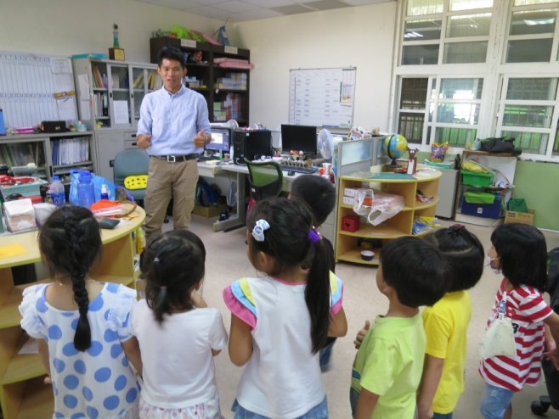 | 
詢問英文老師ＴＲＡ是什麼 | 用電腦查詢ＴＲＡ的意思
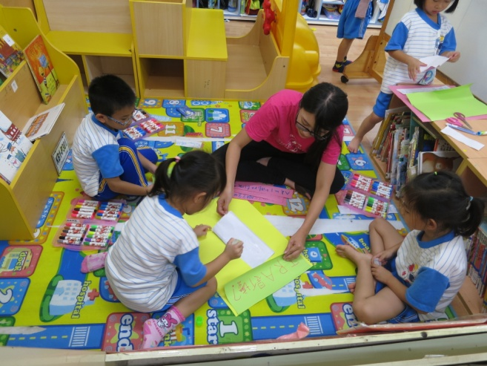 | 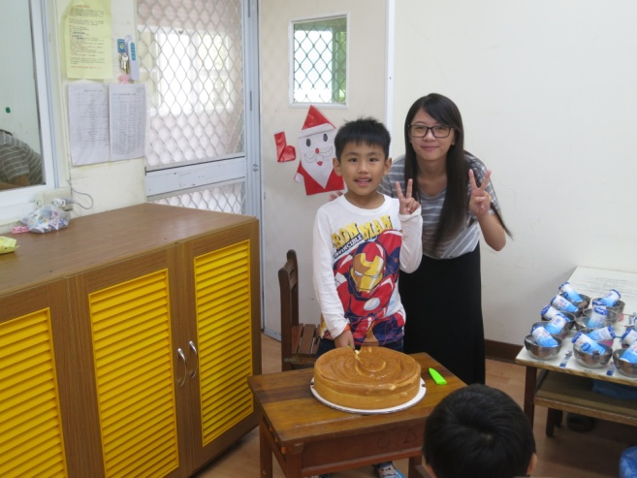
製作ＴＲＡ海報 | １１月小壽星切蛋糕囉
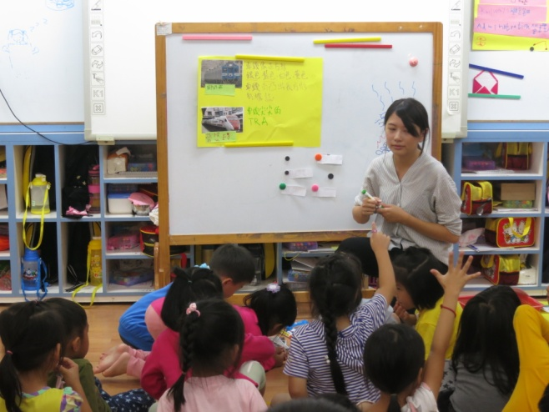 | 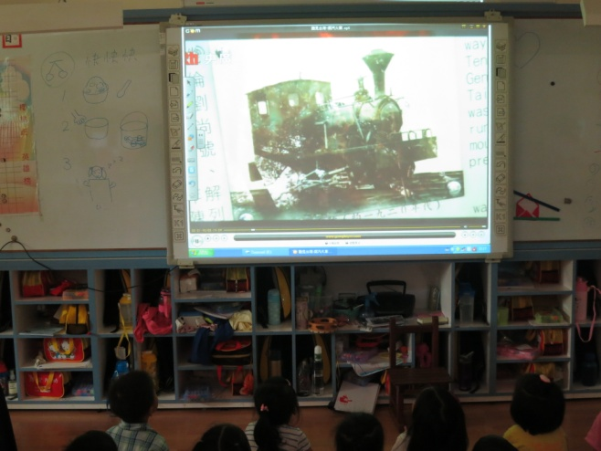
團討記錄各火車的特色 | 介紹蒸汽火車影片

